SILLAMÄE LINNAVOLIKOGU

OTSUS

Sillamäe 28. veebruar 2023. a nr

Isikliku kasutusõiguse seadmine

26. jaanuaril 2023. a esitas Osaühing VKG ELEKTRIVÕRGUD (edaspidi ka õigustatud isik, registrikood: 10855041; asukoht: P. Kerese tn 11, Narva) Sillamäe Linnavalitsusele avalduse (sisse tulnud 26.01.2023. a nr 7-6/200-1) tema kasuks isikliku kasutusõiguse seadmiseks Sillamäe linna omandis olevale kinnistule aadressil Ida-Viru maakond, Sillamäe linn, Kesk tn 57a (katastritunnus 73501:001:0475, üldkasutatav maa 100%, kinnistu registriosa nr 12295650). Isiklik kasutusõigus on vajalik, et rajada viidatud territooriumile kaks madalpinge maakaabelliini ja üks keskpinge maakaabelliin vastavalt ExaEnergy OÜ poolt koostatud projektitööle nr PR/18 „Uue komplektalajaama AJ-473 paigaldamine ning vana alajaama AJ-472 demontaaž“. Õigustatud isik palub isikliku kasutusõiguse seadmist kaitsevööndi ulatuses (kaitsevööndi pindala 87 m²).

„Asjaõigusseaduse“ § 158¹ lõike 1 esimese lause järgi kinnisasja omanik on kohustatud taluma oma kinnisasjal tehnovõrku või -rajatist ja lubama selle ehitamist kinnisasjale, kui tehnovõrk või -rajatis on vajalik avalikes huvides ja puudub muu tehniliselt ning majanduslikult otstarbekam võimalus tehnovõrguga või -rajatisega liituda sooviva isiku tarbimiskoha ühendamiseks tehnovõrguga või -rajatisega või tehnovõrgu või -rajatise arendamiseks. Sama paragrahvi lõike 1¹ esimese lause kohaselt tehnovõrk või -rajatis on ehitatud avalikes huvides, kui selle kaudu osutatakse avalikku teenust ja see kuulub isikule, kellele laieneb „Elektrituruseaduse“ § 65 lõikes 1 sätestatud kohustus (võrguteenuse osutamine). Õigustatud isik on võrguettevõtja, kes osutab avalikku võrguteenust ja temale laieneb „Elektrituruseaduse“ § 65 lõikes 1 sätestatud kohustus.

Avalik teenus on avalike ülesannete täitmisel üldistes huvides osutatav teenus, mis on suunatud avalike hüvede pakkumisele, avaliku ülesandega kaasneva kohustuse täitmisele või põhiõiguste, vabaduste ja huvide kaitsele. Avalik teenus on teenus, mille kättesaadavuse kõigile tagab riik või avaliku halduse asutus (sh riigiasutused, omavalitsused või nende tellimusel avalikkusele osutatav teenus).

Käesoleval juhul projektitöö nr PR/18 „Uue komplektalajaama AJ-473 paigaldamine ning vana alajaama AJ-472 demontaaž“ realiseerimine toimub avalikes huvides, sest projektiga lahendatakse vana alajaama AJ-432 demontaaž ja uue komplektjaama AJ-473 paigaldamine, mis annab kõigi kõrvalasuvatele elamutele ja mitteeluhoonetele elektrivarustuse.

Sillamäe linna omandis isikliku kasutusõiguse seadmist reguleerib Sillamäe Linnavolikogu 30. septembri 2003. a määrusega nr 14/27-m kinnitatud „Sillamäe linna põhimäärus“ (edaspidi Põhimäärus). Põhimääruse § 78 lõike 1 punkti 2 kohaselt linna omandis olevale kinnisasjale isikliku kasutusõiguse seadmine on lubatud, kui see toimub avalikes huvides ning nimetatud juhul otsustab isikliku kasutusõiguse seadmise volikogu Põhimääruse § 78 lõike 2 punkti 1 alusel. Vastavalt Põhimääruse § 78 lõigetele 3 ja 4 isikliku kasutusõiguse seatakse tasu eest või tasuta ja seadmise lepingu sõlmib linnavalitsus.

Ida-Virumaa, Sillamäe linn, Kesk tn 57a kinnistu maa maksustamishind on 1 euro (katastriüksuse pindala 48 m²). Käesoleval juhul võtab linnavolikogu talumistasu arvutamise aluseks „Asjaõigusseaduse rakendamise seaduses“ (edaspidi AÕSRS) sätestatud kitsenduse eelduslikud koefitsiendid. AÕSRS § 15⁵ lõike 1 kohaselt talumistasu suurus aastas on 7,5 protsenti maa maksustamishinnast korrutatuna kitsenduse ruumilise ja sisulise ulatuse koefitsientidega. Sama paragrahvi lõike 3 järgi kitsenduse sisulise ulatuse eelduslikud koefitsiendid on sätestatud AÕSRS lisas. Lähtudes aga asjaolust, et tehnovõrgu rajatisest tuleneva kitsenduse sisulise ulatuse koefitsient vastavalt AÕSRS lisale üldkasutatav maa sihtotstarbega maal on 0, moodustab käesoleval juhul talumistasu suurus 0 eurot.

Eeltoodust lähtudes ning „Kohaliku omavalitsuse korralduse seaduse“ § 22 lõike 1 punkti 6¹, Sillamäe Linnavolikogu 30. septembri 2003. a määrusega nr 14/27-m kinnitatud „Sillamäe linna põhimääruse“ § 78 lõike 1 punkti 2 ja § 78 lõike 2 punkti 1 alusel,

linnavolikogu o t s u s t a b:

- Seada Sillamäe linna omandis olevale kinnistule aadressil Ida-Viru maakond, Sillamäe linn, Kesk tn 57a (katastritunnus 73501:001:0475, üldkasutatav maa 100%, kinnistu registriosa nr 12295650) isiklik kasutusõigus Osaühingu VKG ELEKTRIVÕRGUD (registrikood: 10855041; asukoht: P. Kerese tn 11, Narva) kasuks kahe madalpinge maakaabelliini ja ühe keskpinge maakaabelliini rajamiseks vastavalt otsuse lisas toodud asendiplaanile.
- Isiklik kasutusõigus seatakse tasuta. Kui kinnisasja omanikul on õigus nõuda talumistasu, siis talumistasu suuruse määramine ja arvutamine toimub õigusaktides sätestatud korras.
- Sillamäe Linnavalitsusel sõlmida õigustatud isikuga notariaalselt tõestatud asjaõigusleping käesoleva otsuse punktis 1 nimetatud kinnistu isikliku kasutusõigusega koormamiseks.
- Otsust on võimalik vaidlustada Tartu Halduskohtus (Jõhvi kohtumaja, Kooli 2a, Jõhvi 41532) 30 päeva jooksul arvates otsuse teatavakstegemisest.

/allkirjastatud digitaalselt/
Valeri Abramovitš
volikogu esimees

Eelnõu esitaja: | Sillamäe Linnavalitsus, 9.02.2023. a protokoll nr 8
Eelnõu ettekandja: | aselinnapea Aleksei Stepanov
Eelnõu koostaja: | vanemmaakorraldaja Natalja Tšistjakova
Kooskõlastused: | ehitus- ja maakorralduse osakonna juhataja Vladimir Sokušev
Vastuvõetud otsus saata: | Linnakantselei

Lisa
Sillamäe Linnavolikogu
28. veebruari 2023. a otsusele nr ...
Asendiplaan
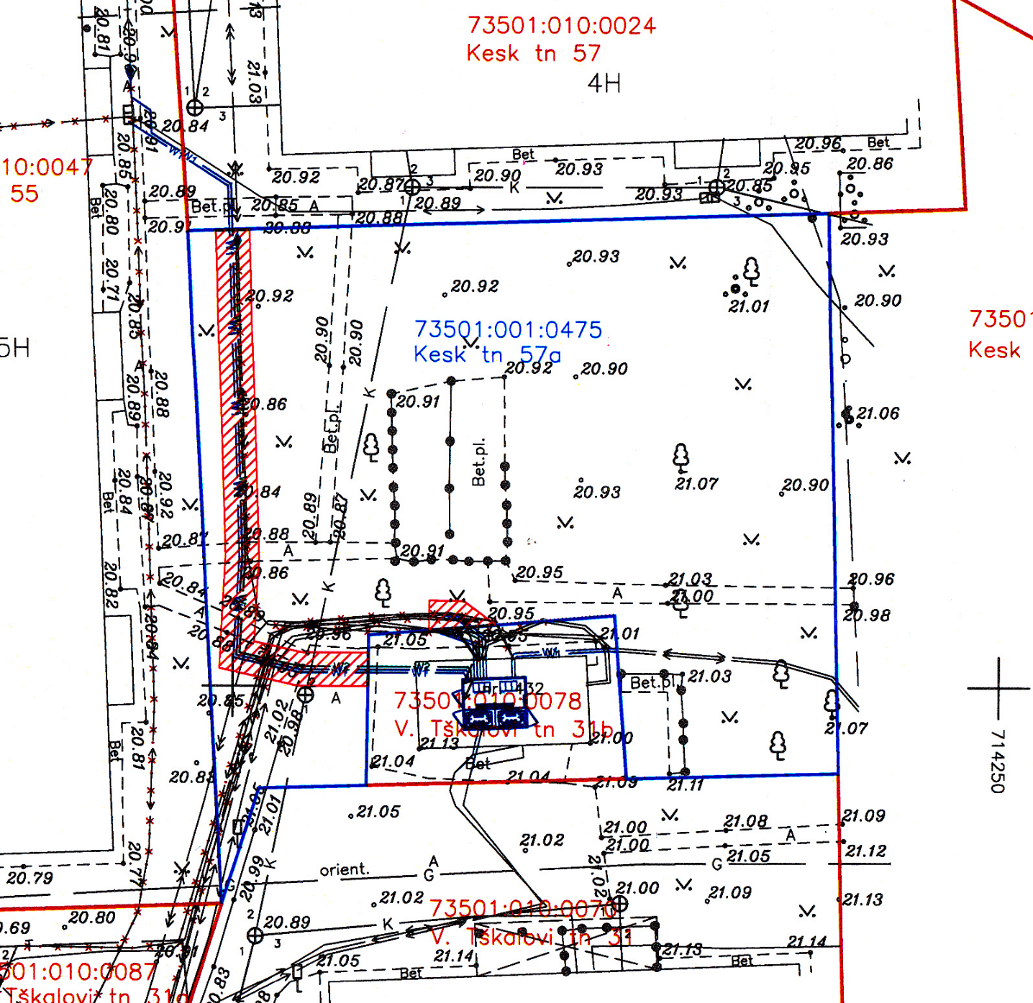

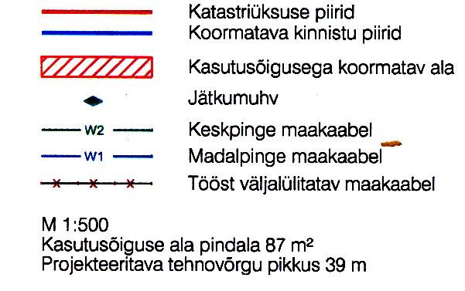
/allkirjastatud digitaalselt/
Valeri Abramovitš
volikogu esimees

